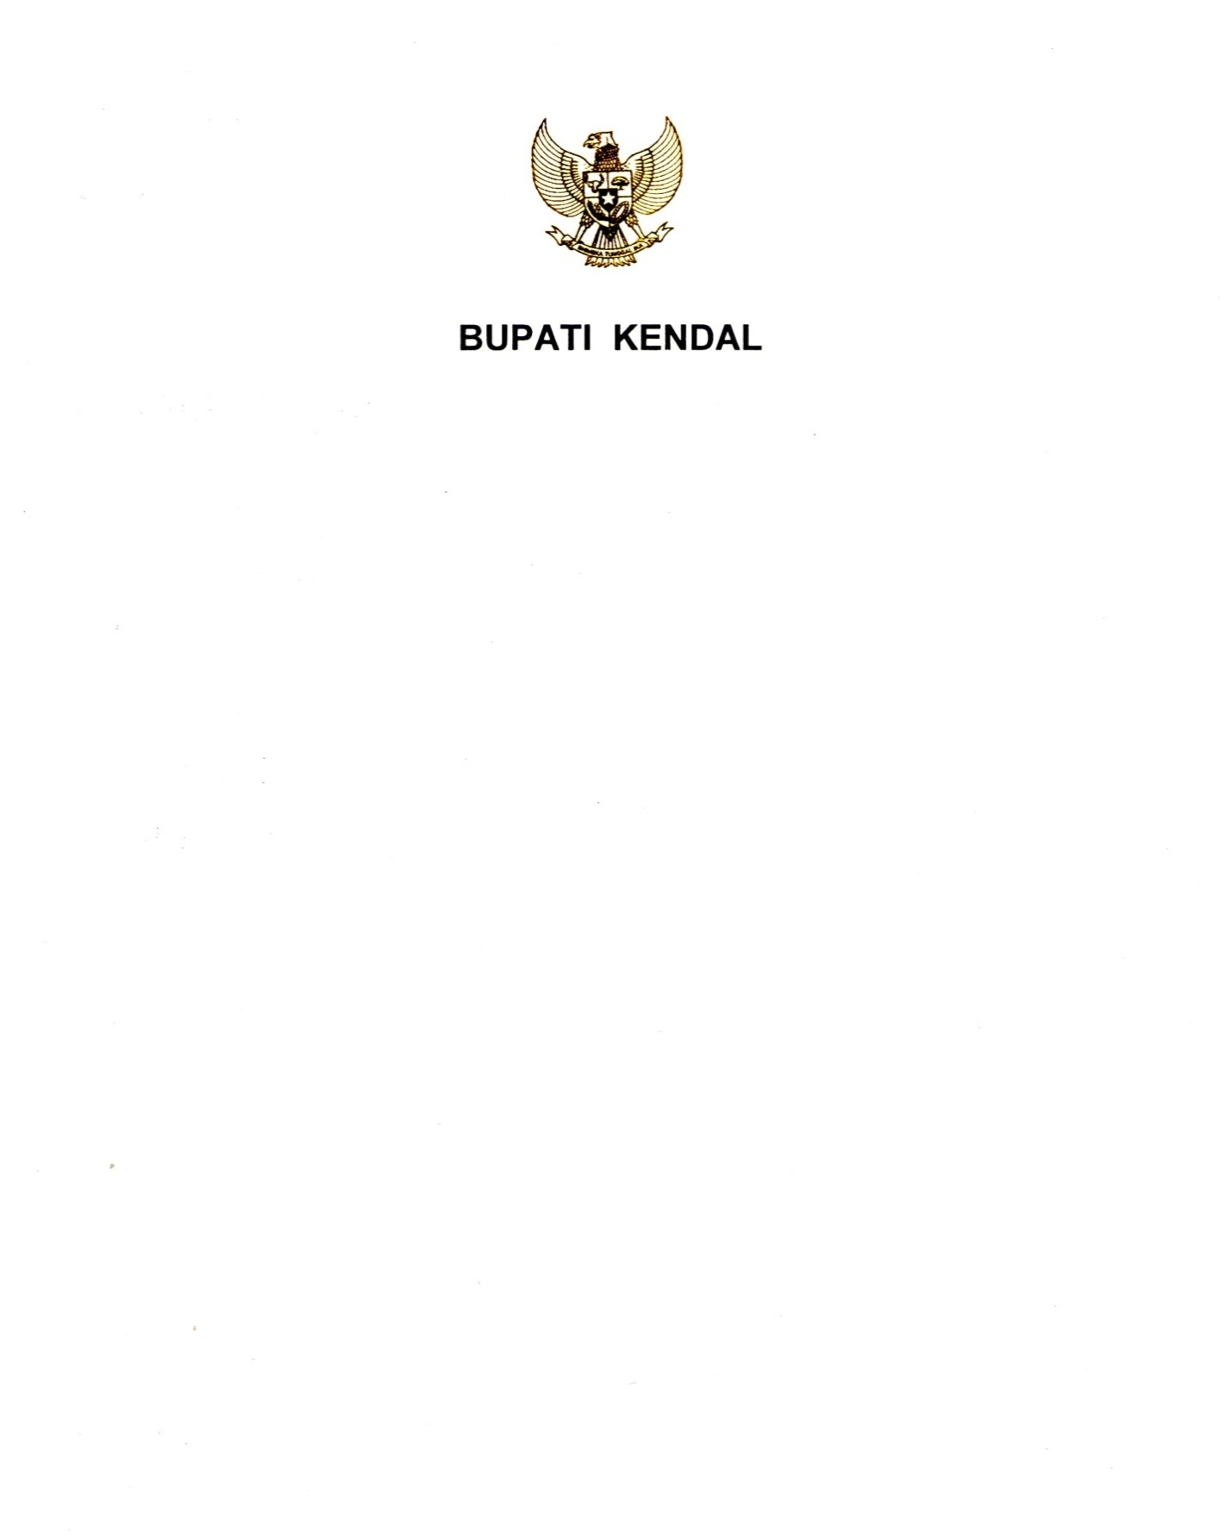

PROVINSI JAWA TENGAH
RANCANGAN PERATURAN BUPATI KENDAL
NOMOR ... TAHUN ...

TENTANG

PERUBAHAN KETIGA ATAS PERATURAN BUPATI NOMOR 20 TAHUN 2021 TENTANG PEMBERIAN BANTUAN SOSIAL BERUPA SANTUNAN
KEMATIAN BAGI PENDUDUK FAKIR MISKIN
KABUPATEN KENDAL

DENGAN RAHMAT TUHAN YANG MAHA ESA

BUPATI KENDAL,

Menimbang : a. bahwa upaya membebaskan fakir miskin dari kondisi kefakiran yang dilakukan melalui penghormatan, perlindungan, dan pemenuhan hak atas kebutuhan dasar serta upaya lainnya merupakan kewajiban konstitusional yang diamanatkan oleh Undang-Undang Dasar Negara Kesatuan Republik Indonesia Tahun 1945;
- bahwa dalam rangka mewujudkan upaya membebaskan fakir miskin dari kondisi kefakiran, Pemerintah Daerah telah memberikan perhatian kepada penduduk fakir miskin yang meninggal dunia dalam bentuk pemberian bantuan sosial berupa santunan kematian bagi penduduk fakir miskin Kabupaten Kendal;
- bahwa dalam rangka mewujudkan efektivitas dan kepastian hukum pemberian bantuan sosial berupa santuan kematian dalam meringankan beban keluarga penduduk fakir miskin yang ditinggalkan, maka Peraturan Bupati Kendal Nomor 20 Tahun 2021 tentang Pemberian Bantuan Sosial berupa Santunan Kematian bagi Penduduk Fakir Miskin Kabupaten Kendal sebagaimana telah diubah beberapa kali terakhir dengan Peraturan Bupati Kendal Nomor 38 Tahun 2022 tentang Perubahan Kedua atas Peraturan Bupati Kendal Nomor 20 Tahun 2021 tentang Pemberian Bantuan Sosial berupa Santunan Kematian bagi Penduduk Fakir Miskin Kabupaten Kendal dipandang sudah tidak sesuai dengan kondisi sekarang sehingga perlu diadakan perubahan;
- bahwa berdasarkan pertimbangan sebagaimana dimaksud dalam huruf a, huruf b, dan huruf c, maka perlu menetapkan Peraturan Bupati tentang Perubahan Ketiga atas Peraturan Bupati Nomor 20 Tahun 2021 tentang Pemberian Bantuan Sosial berupa Santunan Kematian bagi Penduduk Fakir Miskin Kabupaten Kendal;

Mengingat : 1. Pasal 18 ayat (6) Undang-Undang Dasar Negara Republik Indonesia Tahun 1945;
- Undang–Undang Nomor 13 Tahun 1950 tentang Pembentukan Daerah-Daerah Kabupaten dalam Lingkungan Propinsi Djawa Tengah sebagaimana telah diubah dengan Undang-Undang Nomor 9 Tahun 1965 tentang Pembentukan Daerah Tingkat II Batang dengan mengubah Undang-Undang Nomor 13 Tahun 1950 tentang Pembentukan Daerah-Daerah Kabupaten dalam Lingkungan Propinsi Jawa Tengah (Lembaran Negara Republik Indonesia Tahun 1965 Nomor 52, Tambahan Lembaran Negara Republik Indonesia Nomor 2757);
- Undang-Undang Nomor 23 Tahun 2014 tentang Pemerintahan Daerah (Lembaran Negara Republik Indonesia Tahun 2014 Nomor 244, Tambahan Lembaran Negara Republik Indonesia Nomor 5587) sebagaimana telah beberapa kali diubah terakhir dengan Undang-Undang Nomor 6 Tahun 2023 tentang Penetapan Peraturan Pemerintah Pengganti Undang-Undang Nomor 2 Tahun 2022 tentang Cipta Kerja menjadi Undang-Undang (Lembaran Negara Republik Indonesia Tahun 2023 Nomor 41, Tambahan Lembaran Negara Republik Indonesia Nomor 6856);
- Peraturan Pemerintah Nomor 32 Tahun 1950 tentang Penetapan Mulai Berlakunya Undang-Undang 1950 Nomor 12, 13, 14, dan 15 dari Hal Pembentukan Daerah-Daerah Kabupaten di Jawa Timur/Tengah/Barat dan Daerah Istimewa Yogyakarta;
- Peraturan Pemerintah Nomor 16 Tahun 1976 tentang Perluasan Kotamadya Daerah Tingkat II Semarang (Lembaran Negara Republik Indonesia Tahun 1976 Nomor 25, Tambahan Lembaran Negara Republik Indonesia Nomor 3079);
- Peraturan Bupati Kendal Nomor 20 Tahun 2021 tentang Pemberian Bantuan Sosial berupa Santunan Kematian bagi Penduduk Fakir Miskin Kabupaten Kendal (Berita Daerah Kabupaten Kendal Tahun 2021 Nomor 20) sebagaimana telah beberapa kali diubah terakhir dengan Peraturan Bupati Kendal Nomor 38 Tahun 2022 tentang Perubahan Kedua atas Peraturan Bupati Kendal Nomor 20 Tahun 2021 tentang Pemberian Bantuan Sosial berupa Santunan Kematian bagi Penduduk Fakir Miskin Kabupaten Kendal (Berita Daerah Kabupaten Kendal Tahun 2022 Nomor 38);

MEMUTUSKAN:

Menetapkan : PERATURAN BUPATI TENTANG PERUBAHAN KETIGA ATAS PERATURAN BUPATI NOMOR 20 TAHUN 2021 TENTANG PEMBERIAN BANTUAN SOSIAL BERUPA SANTUNAN KEMATIAN BAGI PENDUDUK FAKIR MISKIN KABUPATEN KENDAL.

Pasal I

Peraturan Bupati Kendal Nomor 20 Tahun 2021 tentang Pemberian Bantuan Sosial berupa Santunan Kematian bagi Penduduk Fakir Miskin Kabupaten Kendal (Berita Daerah Kabupaten Kendal Tahun 2021 Nomor 20) yang telah beberapa kali diubah dengan Peraturan Bupati:
- Nomor 38 Tahun 2021 tentang Perubahan atas Peraturan Bupati Kendal Nomor 20 Tahun 2021 tentang Pemberian Bantuan Sosial berupa Santunan Kematian bagi Penduduk Fakir Miskin Kabupaten Kendal (Berita Daerah Kabupaten Kendal Tahun 2021 Nomor 38);
- Nomor 38 Tahun 2022 tentang Perubahan Kedua atas Peraturan Bupati Kendal Nomor 20 Tahun 2021 tentang Pemberian Bantuan Sosial berupa Santunan Kematian bagi Penduduk Fakir Miskin Kabupaten Kendal (Berita Daerah Kabupaten Kendal Tahun 2022 Nomor 38);
diubah sebagai berikut:
- Ketentuan angka 11 Pasal 1 diubah sehingga berbunyi sebagai berikut:

Pasal 1

Dalam Peraturan Bupati ini, yang dimaksud dengan :
- Daerah adalah Kabupaten Kendal.
- Pemerintah Daerah adalah Bupati sebagai unsur penyelenggara Pemerintahan Daerah yang memimpin pelaksanaan urusan pemerintahan yang menjadi kewenangan daerah otonom.
- Bupati adalah Bupati Kendal.
- Dinas Sosial adalah Dinas Sosial Kabupaten Kendal.
- Badan Pengelolaan Keuangan dan Aset Daerah yang selanjutnya disebut BPKAD adalah Badan Pengelolaan Keuangan dan Aset Daerah Kabupaten Kendal.
- Santunan Kematian adalah bantuan sosial berupa pemberian bantuan uang dari Pemerintah Daerah kepada penduduk daerah yang diterimakan kepada ahli waris penduduk fakir miskin Kabupaten Kendal yang meninggal dunia.
- Penduduk adalah Warga Negara Indonesia dan orang asing yang bertempat tinggal di Daerah.
- Fakir Miskin adalah orang yang sama sekali tidak mempunyai sumber mata pencaharian dan/atau mempunyai sumber mata pencaharian tetapi tidak mempunyai kemampuan memenuhi kebutuhan dasar yang layak bagi kehidupan dirinya dan/atau keluarganya.
- Kartu Keluarga adalah kartu identitas keluarga yang memuat data tentang nama, susunan dan hubungan dalam keluarga, serta identitas anggota keluarga.
- Kartu Tanda Penduduk Elektronik, selanjutnya disingkat KTP-el, adalah Kartu Tanda Penduduk yang dilengkapi cip yang merupakan identitas resmi penduduk sebagai bukti diri yang diterbitkan oleh Instansi Pelaksana.
- Data Tunggal Sosial dan Ekonomi Nasional yang selanjutnya disebut DTSEN adalah basis data tunggal individu, dan/atau keluarga yang mencakup kondisi sosial, ekonomi dan peringkat kesejahteraan keluarga, yang dibentuk dari penggabungan data registrasi sosial dan ekonomi, data terpadu kesejahteraan sosial, dan data pensasaran percepatan penghapusan kemiskinan ekstrem serta telah dipadankan dengan data kependudukan dan dimutakhirkan secara berkala yang dikelola oleh lembaga pemerintah yang melaksanakan tugas pemerintahan di bidang kegiatan statistik.
- Anak adalah seseorang yang belum berusia 18 (delapan belas) tahun, termasuk anak yang masih dalam kandungan.
- Ketentuan Pasal 3 diubah sehingga berbunyi sebagai berikut:

Pasal 3

- Kriteria penerima bantuan sosial berupa Santunan Kematian sebagaimana dimaksud dalam Pasal 2 dengan kriteria sebagai berikut :
- Penduduk Daerah yang dibuktikan dengan KTP-el dan/atau Kartu Keluarga; dan
- masuk dalam kelompok desil 1–5 pada DTSEN.
- Selain Penduduk Daerah dengan kriteria sebagaimana dimaksud pada ayat (1), bantuan sosial berupa Santunan Kematian juga dapat diberikan kepada anak dari Penduduk Daerah, dengan ketentuan Penduduk Daerah yang bersangkutan memenuhi kriteria sebagai berikut :
- Penduduk Daerah yang dibuktikan dengan KTP-el dan/atau Kartu Keluarga; dan
- masuk dalam kelompok desil 1–5 pada DTSEN.
- Ketentuan huruf a ayat (4) Pasal 4 diubah sehingga berbunyi sebagai berikut:

Pasal 4

- Bantuan sosial berupa Santunan Kematian diberikan berdasarkan permohonan tertulis dari ahli waris.
- Permohonan bantuan sosial berupa Santunan Kematian sebagaimana dimaksud pada ayat (1) diajukan kepada Bupati melalui Dinas Sosial paling lambat 40 (empat puluh) hari setelah kematian.
- Permohonan bantuan sosial berupa Santunan Kematian sebagaimana dimaksud pada ayat (1) diketahui oleh kepala Desa/Lurah dan Camat setempat.
- Pengajuan permohonan bantuan sosial berupa Santunan Kematian sebagaimana dimaksud pada ayat (1), dilampiri berkas sebagai berikut :
  - keterangan dari Dinas Sosial bahwa yang bersangkutan masuk dalam kelompok desil 1–5 pada DTSEN;
  - foto copy akta kematian;
b.a.foto copy surat keterangan lahir mati dari Dinas Kependudukan dan Pencatatan Sipil, khusus untuk bayi baru lahir mati;
  - foto copy surat keterangan ahli waris; dan
  - foto copy KTP-el dan/atau Kartu Keluarga yang masih berlaku.

Pasal II

Peraturan Bupati ini mulai berlaku pada tanggal diundangkan.
Agar setiap orang mengetahuinya, memerintahkan pengundangan Peraturan Bupati ini dengan penempatannya dalam Berita Daerah Kabupaten Kendal.

Ditetapkan di Kendal
pada tanggal

BUPATI KENDAL,

DYAH KARTIKA PERMANASARI

Diundangkan di Kendal
pada tanggal
Pj. SEKRETARIS DAERAH
KABUPATEN KENDAL,

AGUS DWI LESTARI

BERITA DAERAH KABUPATEN KENDAL TAHUN ... NOMOR ...

